贵航贵阳医院
住院医师规范化培训基地2019年招生简章
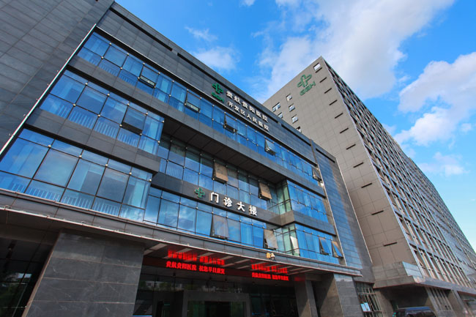
贵航贵阳医院 (遵义医科大学附属贵航三〇〇医院)隶属世界500强的央企——中国航空工业集团公司。经过20余年的跨越式发展，已建设成为一所集医疗、教学、科研、预防、保健及急救为一体的现代化三级甲等综合医院。
医院位于贵阳市经济技术开发区（小河），总院开放床位1100张，下设8家分院。学科设置齐全，其中消化内科、肿瘤内科、泌尿外科、医学影像科、检验科（含病理）为医院重点学科，产科、中医科、精神科为医院特色学科，呼吸内科、心内科、儿科、神经科（包括神经内科和神经外科）、普外科、骨科为医院重点培育学科。现有卫技人员1200余人，其中硕士、博士60余人。拥有双源CT、1.5T磁共振、钼靶乳腺机、直线加速器、陀螺刀、腹腔镜、窄带光谱胃镜、荧光支气管镜、钬激光治疗等高新诊疗设备。开展冠状动脉旁路移植术，各种脑肿瘤摘除，腹腔镜下肝癌切除，髋膝关节置换及断指再植，钬激光前列腺剜出术，冠脉介入、射频消融，气管镜下高频电切刀、冰冻治疗，内镜下胃粘膜剥离术，肿瘤调强适型放射治疗，多脏器介入治疗等技术。
医院为贵州医科大学附属医院住院医师规范化培训基地协同培养单位，共有内科、外科、儿科、骨科、全科、麻醉科、放射科、放射肿瘤科、妇产科9个专业基地。欢迎省内外优秀医学专业毕业生报考我院。
一、招生人数
2019年拟对外招生32名（不含并轨研究生），包括：
专业 | 内科 | 外科 | 骨科 | 妇产科 | 儿科 | 麻醉科 | 放射科 | 放射肿瘤 | 全科
人数 | 5人 | 3人 | 1人 | 3人 | 3人 | 1人 | 4人 | 1人 | 11人
二、考生报考条件
1.拥护中国共产党的领导，具有正确的政治方向、热爱祖国，愿意为社会主义现代化建设服务，品德良好，遵纪守法；
2.具有普通高等医学院（校）全日制医学专业本科及以上学历，2014年以后毕业拟从事临床医疗工作的毕业生（临床医学类、口腔医学类），以应届毕业生为主；
3.2019届订单定向免费医学生；
4.具有正常履行培训岗位职责的身体条件；
5.持境外获得的学籍、学历证书报考，须在资格审查时提交教育部留学服务中心的认证报告
6.有下列情况之一者，不予招录：
（1）属定向生、委培生的（2019届订单定向免费医学生除外）；
（2）遵义市和黔东南州2019届农村订单定向免费医学毕业生；
（3）未纳入国民教育系列招生计划的军队院校应届毕业生；
（4）成人高等教育学历毕业生；
（5）现役军人；
（6）法律法规规定的其它情形。
7.本单位职工报考必须取得人力资源部同意方可参加住培。
三、报名时间：
2019年6月10日-6月24日
四、报名网站：
（1）时间：2019年6月10日—6月24日；
（2）方式：登陆“贵州省住院医师规范化培训信息管理平台”（http://gzgp.yiboshi.com），请先通过“管理系统”进入账户注册页面进行注册，按要求如实填写个人信息，完成后再进入“报名管理”，选择基地（贵航贵阳医院或遵义医科大学附属贵航三〇〇医院），填写报名表，报名流程操作说明见网站首页提示。
1、现场确认：（由贵州医科大学附属医院统一组织完成）
（1）时间：
2019年6月25日、6月26日
上午9:00-11:30，下午3:00-5:30；
（2）地点：贵阳市云岩区北京路9号贵州医科大学（北校区）临床技能中心109教室；
（3）需递交下述材料：
网络报名系统中打印的报名表；身份证、毕业证、学位证（2019年应届毕业生其毕业证和学位证可在报到时提交）、学信网学历证明、2019年应届毕业生需提供加盖本校教务部门签章的成绩单及毕业生就业推荐表、通过英语国家四、六级考试者提供相应英语等级证书或成绩单，上述报名资料均需提供原件和复印件各一份，并用A4纸打印。单位委培学员需征得委派单位同意，提供加盖单位公章的单位委培函（本单位人需提供人力资源部出具的意见函）。
2、考试安排：
考试分为理论考试和面试两部分，其中理论考试成绩占总成绩60%，面试成绩占总成绩40%。
1）理论考试（由贵州医科大学附属医院统一组织完成）
考试内容：西医综合
考试时间（暂定，以实际通知为准）：2019年7月1日（上午9:30-11:30）
考试安排详见考前通知
2）面试（在贵州医科大学附属医院参与下，由我院自行组织）
面试安排具体另行通知，具体参见主基地及协同单位考试通知。
3）体检与招录：
根据考生总成绩从高到低排序，按拟招录培训人数确定参加体检名单。体检标准参照《贵州省公务员录用体检通用标准》，体检费用由考生自理，体检时间另行通知。经体检合格者将录取结果在贵州医科大学附属医院官网及贵州省住院医师规范化培训信息管理平台公布。
五、培训管理
1．培训时间：培训时间为33个月；已毕业的专业型硕士生、博士生可结合自身临床综合能力，自愿申请参加临床能力测评考试，经临床能力测评后，确定培训时间。在规定时间内未按照要求完成培训或考核不合格者，培训时间顺延，但顺延时间最长不超过3年，且顺延期间费用由个人承担；
2.培训内容：按照国家卫生和计划生育委员会《住院医师规范化培训内容与标准（试行）》执行；
3.对在培训招收工作中弄虚作假的培训申请人，取消其本次报名、录取资格；
4.录取学员需按我院录取通知要求，在规定时限内报到，无故逾期2周不报到者，视为自动放弃本次培训资格，对录取后无故不报到或报到后无故退出等情节严重者，3年内不得报名参加住院医师规范化培训。
六、培训待遇
1. 社会人参加规培者按以下标准发放补贴：基本生活补助2200元/月+300元饭卡/月，获得执医资格并注册至我院后，按医院机关奖60%发放奖金，对外地学员提供住宿（公租房）。办理社会保险（五险），计工龄。
2．外单位委培学员及订单定向免费医学毕业生参加规培者按以下标准发放补贴：获得执医资格前1400元/月生活补贴+300元饭卡/月，获得执医资格后1900元/月生活补贴+300元饭卡/月，对外地学员提供住宿（公租房）。
3．夜班费、节假日上班补贴按照医院相关标准执行（夜班费50元/个，节假日补贴60元/个）。
4．提倡各科室根据规培生表现额外发放科室补贴。
八、联系方式
地 址：贵阳市经济技术开发区黄河路420号
联系电话： 0851-83831283转3271
联 系 人：李兰、邝坷罡 邮箱：ggh300gpk@sohu.com
网 址：www.gh300.cn

贵航贵阳医院
遵义医科大学附属贵航三〇〇医院
2019年6月11日

